Tabel 1 Tampilan Sebelum dan Sesudah Melakukan Revisi Modul Matematika Berbasis Etnomatematika Oleh Ahli Materi
No | Saran/  Komentar | Pertemuan | Sebelum revisi | Setelah revisi
1 | Perbaikan gambar/ilustrasi yang belum sesuai dengan materi | 1 | Gambar tidak sesuai bentuk persegi panjang  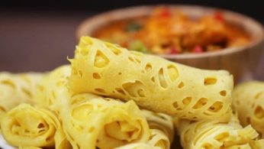 | Gambar sudah sesuai dengan bentuk persegi panjang  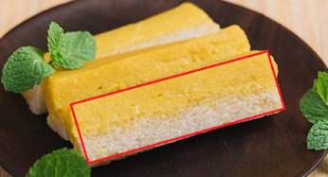
 |  | Pada gambar dalam modul, ahli materi memberi saran untuk menyesuaikan gambar etno dengan materi bangun datar persegi panjang. Hal ini diperbaiki sesuai saran ahli materi.
 |  | 1 | Gambar tidak sesuai dengan bentuk persegi  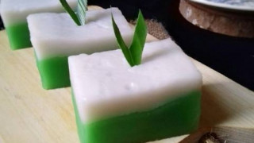 | Gambar sudah sesuai dengan bentuk persegi  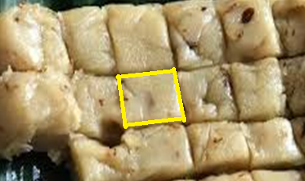
 |  | Pada gambar dalam modul, ahli materi memberi saran untuk menyesuaikan gambar etno dengan materi bangun datar persegi. Hal ini diperbaiki sesuai saran ahli materi.
 |  | 1 | Gambar tidak sesuai dengan bentuk persegi panjang  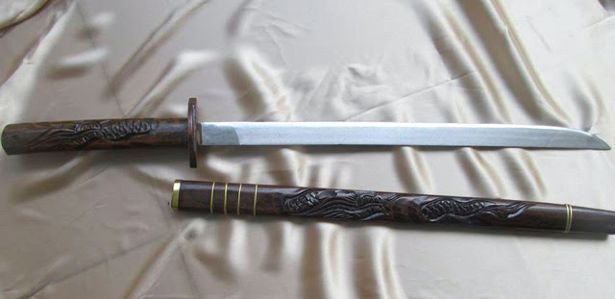 | Gambar sudah sesuai dengan bentuk persegi panjang  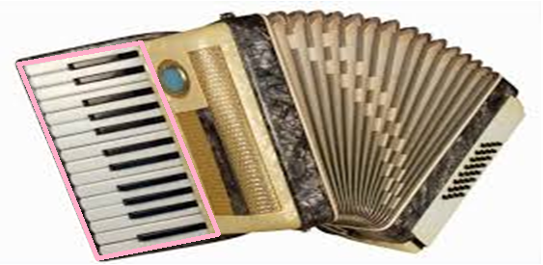
 |  | Pada gambar dalam modul, ahli materi memberi saran untuk menyesuaikan gambar etno dengan materi bangun datar persegi panjang. Hal ini diperbaiki sesuai saran ahli materi.
2 | Soal latihan dan evaluasi masih ada yang belum mengarah ke etno | 1 | Soal evaluasi belum mengarah ke etno  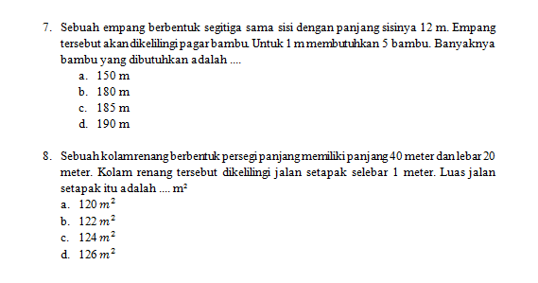 | Soal evaluasi sudah mengarah ke etno  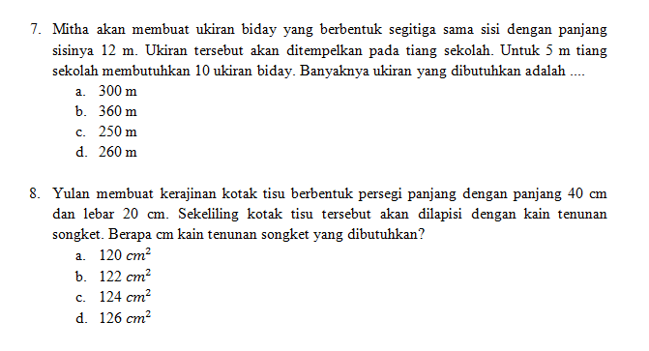
 |  | Pada soal evaluasi modul, ahli materi memberikan saran bahwa soal tersebut harus mengarah ke etno agar sesuai dengan tujuan pembelajaran. Hal ini diperbaiki Peneliti sesuai saran ahli materi.
 |  | 1 | Soal latihan belum mengarah ke etno  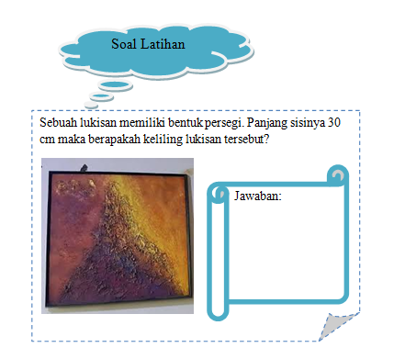 | Soal latihan belum mengarah ke etno  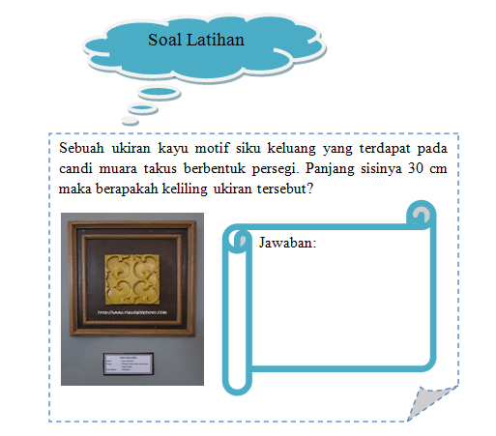
 |  | Pada soal latihan modul, ahli materi memberikan saran bahwa soal tersebut harus mengarah ke etno agar sesuai dengan tujuan pembelajaran. Hal ini diperbaiki Peneliti sesuai saran ahli materi.

Tabel 2 Tampilan Sebelum dan Sesudah Melakukan Revisi Modul Matematika Berbasis Etnomatematika Oleh Ahli Desain
No | Saran/  Komentar | Pertemuan | Sebelum revisi | Setelah revisi
1 | Perbaikan pada cover modul | 1 | Masih ada beberapa perbaikan dalam cover modul  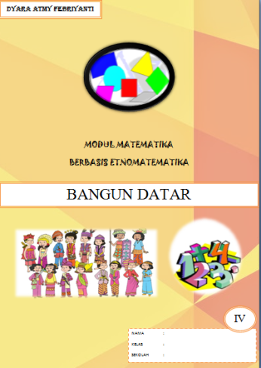 | Sudah diperbaiki cover modul  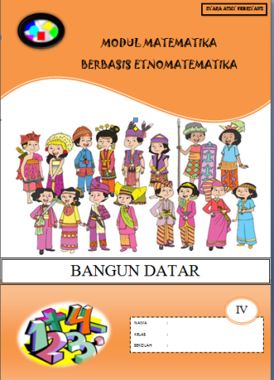
 |  | Pada cover modul, ahli desain memberi saran untuk melebarkan gambar budayanya, kecilkan nama penulis, lebarkan bagian judul, kecilkan logo gambar bangun datar dan terangkan pewarnaan pada modul. Hal ini diperbaiki Peneliti sesuai saran ahli desain.
2 | Penulisan huruf pada kotak materi jangan terlalu dekat | 1 | Jarak antara huruf dengan kotak terlalu dekat  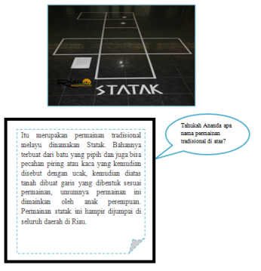 | Jarak antara huruf dan kotak sudah tidak terlalu dekat  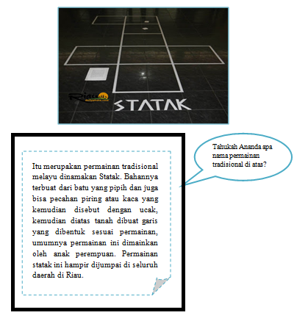
 |  | Pada penulisan huruf dalam kotak, ahli desain memberikan saran bahwa penulisan huruf dalam kotak tersebut jangan terlalu dekat karena tidak tampak bagus. Hal ini diperbaiki Peneliti sesuai saran ahli desain.

Tabel 3 Tampilan Sebelum dan Sesudah Melakukan Revisi Modul Matematika Berbasis Etnomatematika Oleh Ahli Bahasa
No | Saran/  Komentar | Pertemuan |  | Sebelum revisi | Setelah revisi
1 | Kekeliruan penggunaan huruf kapital dan kecil | 1 |  | Masih adanya kekeliruan dalam penggunaan huruf kapital dan kecil  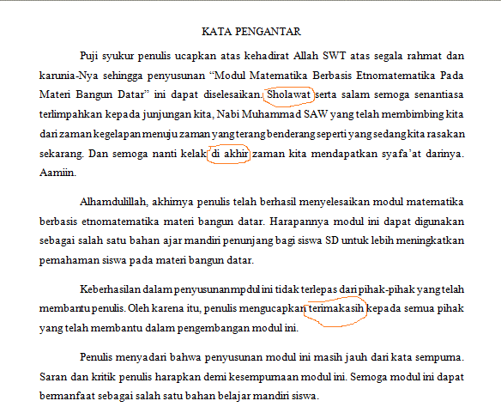 | Sudah tepat dalam penggunaan huruf kapital dan kecil  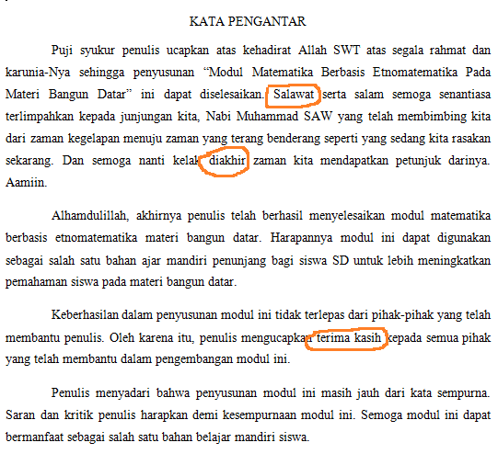
 |  | Pada kata pengantar modul, ahli bahasa memberi saran untuk memperbaiki dalam penggunaan huruf kapital dan kecil. Hal ini diperbaiki Peneliti sesuai saran ahli bahasa.
2 | Terdapat ketidakefektifan kalimat | 1 |  | Adanya ketidakefektifan kalimat yang digunakan  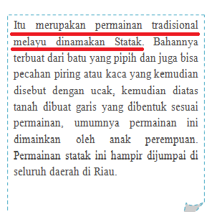 | Kalimat yang digunakan sudah efektif  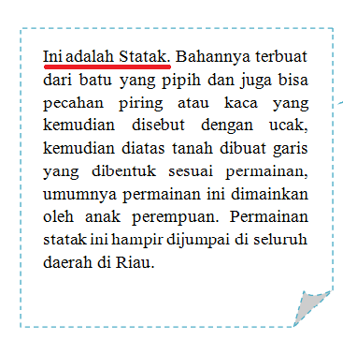
 |  | Pada penggunaan kalimat, ahli bahasa memberikan saran untuk memperbaiki kalimat yang ada didalam modul agar lebih efektif. Hal ini diperbaiki Peneliti sesuai saran ahli bahasa.
3 | Sumber kutipan gambar tidak dicantumkan | 1 | Belum dicantumkannya kutipan gambar  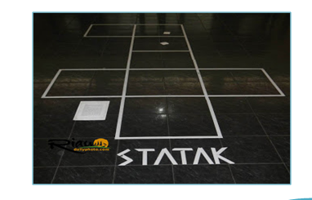 |  | Sudah dicantumkannya kutipan gambar  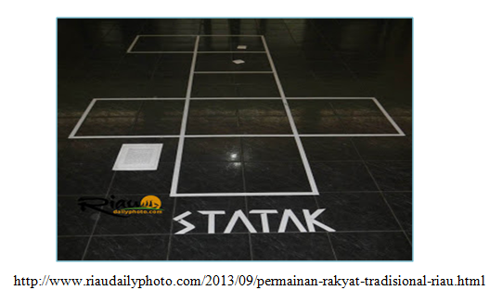
 |  | Pada sumber kutipan gambar, ahli bahasa memberikan saran agar mencantumkan sumber kutipan dari gambar yang diambil. Hal ini diperbaiki Peneliti sesuai saran ahli bahasa.

